FPC-04

GESTIÓN INTEGRAL DE LA PROPIEDAD INDUSTRIAL DE LA UCO

ELABORADO POR:  RESPONSABLE CALIDAD | REVISADO POR:  COMITÉ CALIDAD | APROBADO POR:  DIRECCIÓN
FECHA: 15/04/2015 | FECHA: 15/04/2015 | FECHA: 15/04/2015
Este documento es propiedad de OTRI quien se reserva el derecho de solicitar su devolución cuando así se estime oportuno. No se permite hacer copia parcial o total del mismo, así como mostrarlo a empresas o particulares sin la expresa autorización por escrito de OTRI.
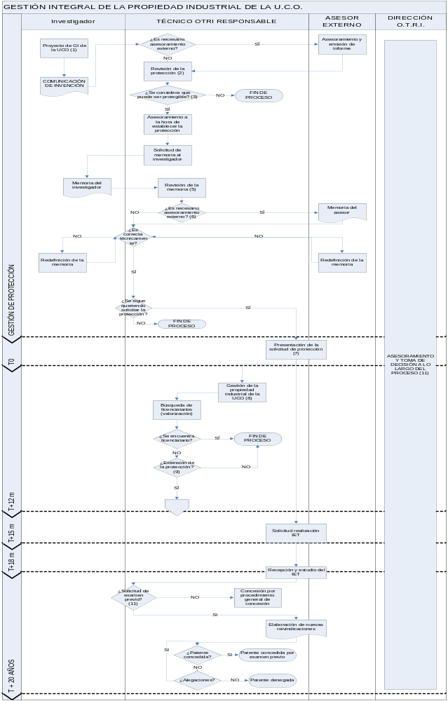
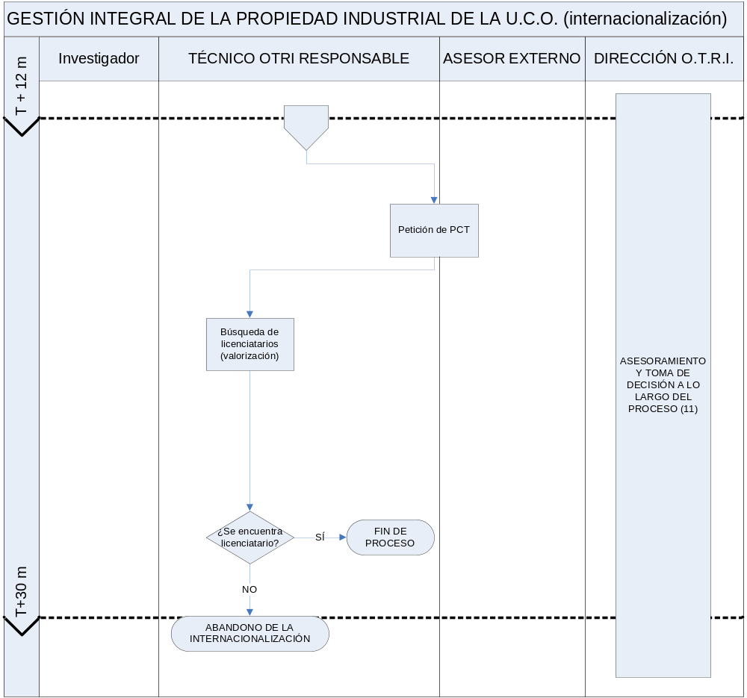
OBJETO |  |  |  |  | ALCANCE
Describir el proceso de gestión de la Propiedad Industrial de la Universidad de Córdoba. |  |  |  |  | Cualquier proyecto de investigación o parte de éste que pueda resultar de interés para la Propiedad Industrial de la UCO.
FUNCIONES QUE PARTICIPAN
Investigador
Técnico OTRI responsable
Asesor externo
Director OTRI
INDICADORES (*estos indicadores son a título informativo, los definitivos se encuentran en el PSM)
Indicador |  | Método |  |  |  | Frecuencia | Responsable |  | Conforme |  |  | Meta
% de eficacia |  | (Nº Informes Estado Técnica limpios / Nº IET presentados) * 100 |  |  |  | Anual | Técnico OTRI |  | > 50 % |  |  | 75 %
Número de veces que la revisión de la posible protección dura más de 2 meses |  | Número de días entre la entrada de la solicitud en la OTRI hasta la decisión de proteger o no proteger |  |  |  | Anual | Técnico OTRI |  | < 25 % |  |  | 10 %
CRITERIOS
- Cualquier aspecto de la actividad investigadora de la Universidad de Córdoba que tenga conocimiento la OTRI y que pueda resultar aconsejable ser registrada, es analizado desde este punto de vista.
- Si se considera que puede ser registrable, se realiza un asesoramiento al investigador para comprobar la posibilidad de hacerlo. Existen varios tipos de registros, como por ejemplo: patentes, modelos de utilidad, variedades vegetales, tramitación de marcas, diseños industriales, topografías de semiconductores, registro de programas informáticos, propiedad intelectual de la UCO. Comunicación de invención (registro en Excel uso propio)
- En algunos casos, como de patentes poco claras, es posible solicitar un asesoramiento externo sobre la patentabilidad / protegibilidad. Subcontratación de asesoramiento externo. (registro en Excel de uso propio)
- Las condiciones para que un hallazgo /técnica pueda resultar registrable varía dependiendo del tipo de registro que se quiera realizar. A modo de ejemplo, las condiciones en el caso de las patentes son las siguientes: condiciones de novedad, altura inventiva y aplicación industrial.
- La revisión de la memoria incluye el asesoramiento en los pasos previos para el registro de cualquier técnica/ hallazgo, como en los compromisos de confidencialidad, en redacción y traducción de la misma, etc.
En la revisión de la documentación en referencia a los requisitos de la UCO, se pueden sugerir modificaciones que hagan que deje de ser interesante el registro del hallazgo/técnica.
- En algunos casos, dependiendo del registro que se quiera realizar, hay que buscar asesoramiento externo, por ejemplo en el caso de las patentes.
- La presentación de la solicitud de protección la puede realizar tanto la propia Universidad de Córdoba como un asesor externo autorizado al efecto.
- La gestión de la propiedad industrial de la UCO consiste en la gestión de los registros que tenga realizados la UCO. Tiene muchas variables, como hacer análisis de la conveniencia de la renovación de las protecciones que estén cerca de caducar, plantearse el ámbito que deba tener la protección (nacional, europeo o internacional), decisión de la conveniencia de ampliación del ámbito de protección, se busca a posibles licenciatarios (entidades que puedan explotar el hallazgo/técnica que esté registrado previa negociación del titular del registro, en este caso la UCO), como meros trámites administrativos (solicitud de informes, respuesta a suspensos o alegaciones de terceros, presentaciones de recursos, etc.)
- La decisión de extender mediante PCT se toma cuando la patente no se ha podido licenciar antes de doce meses, pero existen motivos para pensar que se lograría licenciarla con algún tiempo adicional
- La decisión de solicitar el trámite de examen previo se tomará siempre que el resultado del IET permita estar razonablemente seguro de que la patente no tiene problemas de falta de novedad o de actividad inventiva.
- Durante todo el proceso, la Dirección de la OTRI colabora asesorando a todos los participantes del proceso y tomando decisiones en los casos en que sea necesario.

REGISTROS
Código | Registro |  |  | Identificación |  |  |  | Sistema de Archivo |  |  | Resp. de Archivo
---- | Comunicación de Invención |  |  | Nombre del hallazgo/técnica y/o código y fecha |  |  |  | Papel/ Informático |  |  | Técnico OTRI Responsable
---- | Memoria técnica inicial |  |  | Nombre del hallazgo/técnica y/o código y fecha |  |  |  | Papel/ Informático |  |  | Técnico OTRI Responsable
---- | Memoria técnica definitiva |  |  | Nombre del hallazgo/técnica y/o código y fecha |  |  |  | Papel/ Informático |  |  | Técnico OTRI Responsable
---- | Expediente |  |  | Nº solicitud patente |  |  |  | Papel/ Informático |  |  | Técnico OTRI Responsable
DOCUMENTACIÓN DE REFERENCIA
Código | Documento
---- | Requisitos legales acorde a cada hallazgo/técnica
CONTROL DE MODIFICACIONES
Revisión |  |  | Modificación |  |  |  |  |  |  | Fecha
00 |  |  | Estado inicial del documento. Sin modificaciones |  |  |  |  |  |  | 16-12-2008
01 |  |  | Aplicación del RIGECA |  |  |  |  |  |  | 10/02/2009
02 |  |  | Introducción de petición de examen previo |  |  |  |  |  |  | 19/11/2009
03 |  |  | Auditoría Interna: Introducción del Registro de comunicación de Invención y subcontratación asesoramiento externo. |  |  |  |  |  |  | 14/02/2011
04 |  |  | IRS: cambio indicadores (frecuencia anual y definición eficacia) |  |  |  |  |  |  | 16/01/2012
05 |  |  | Auditoria externa: cambio de indicador |  |  |  |  |  |  | 11/04/2012
06 |  |  | Eliminación de indicador ya que no media el trabajo del tecnico |  |  |  |  |  |  | 15/04/2015

